نمره | به نام خداوند جان و خرد  نام: تاریخ:  نام خانوادگی مدرسه: زمان:  کلاس: آزمون درس زبان انگلیسی پایه هشتم نوبت دوم www.elmgram.ir
1.5 | با توجه به تصاویر جملات صحیح را با  و جملات غلط را با مشخص کنید.  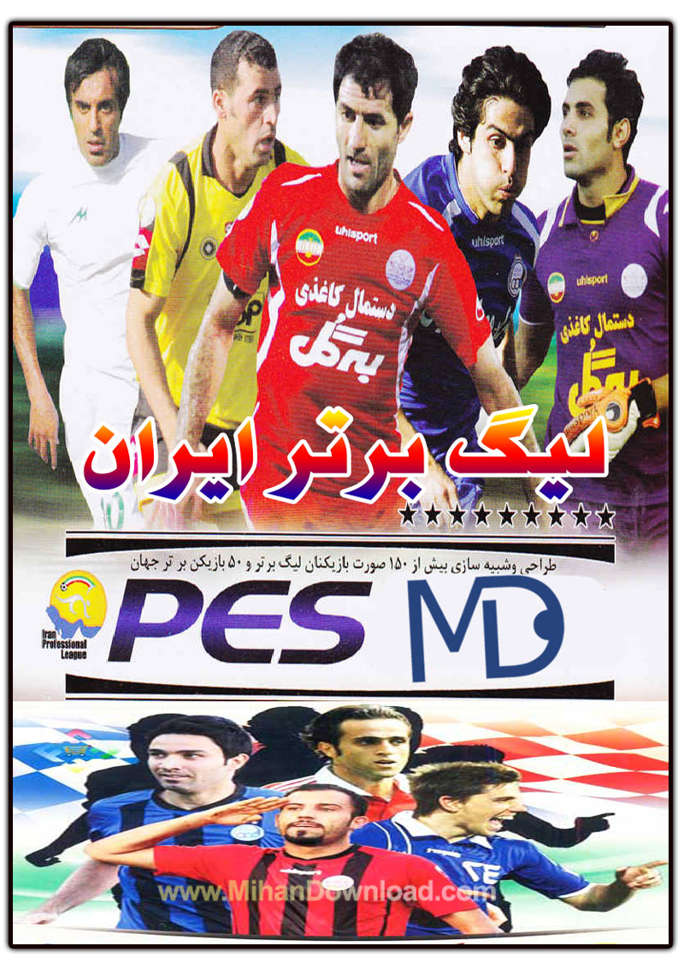  1. He is playing computer games.  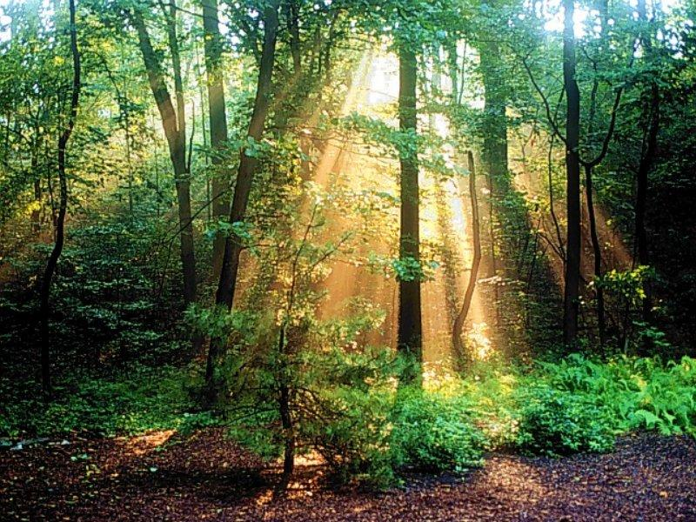  2. This is a river.  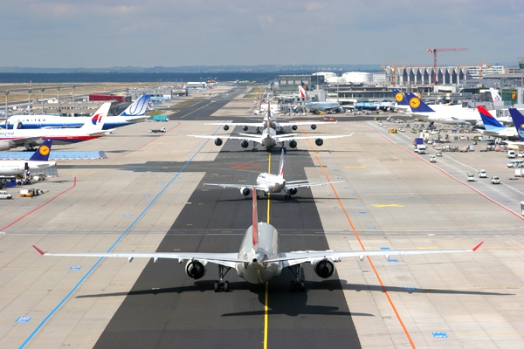  3. It's a beautiful bridge.  4. I'm good at swimming.  5. He has a headache.  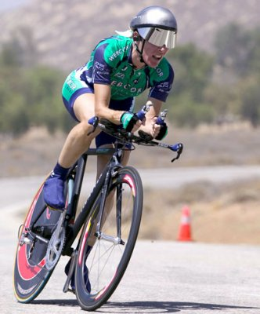  6. I can draw. | 1
2 | مکالمه های زیر را بخوانید و پاسخ درست را انتخاب کنید.  1. A: What's your nationality? B: No, I'm …………………………………….. .  a) Iranian b) America c) Brazil  2. A: Where do you go to school? B: I go to …………………………………….. .  a) by bus b) at 7 c) Fatehi School  3. A: Are you good at drawing? B: …………………………………………………………..  a) Yes, I'm b) Yes, I am c) No, I am  4. A: What's Qom like? B: It's a ……………………………. .  a) in the center b) a holy city c) near the capital | 2
3 | مکالمه ها را بخوانید و با توجه به تصاویر داده شده جملات را کامل کنید.  1. A: What's your hobby?  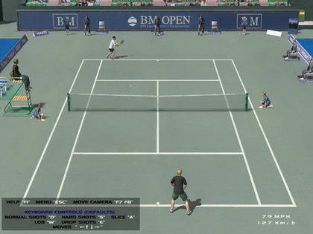  B: …………………………………………… is my hobby.  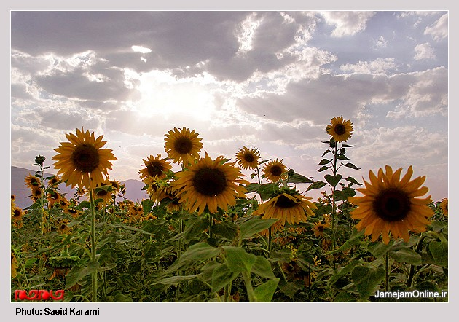  2. A: What's your village famous for?  B: It's famous for its ………………………………………  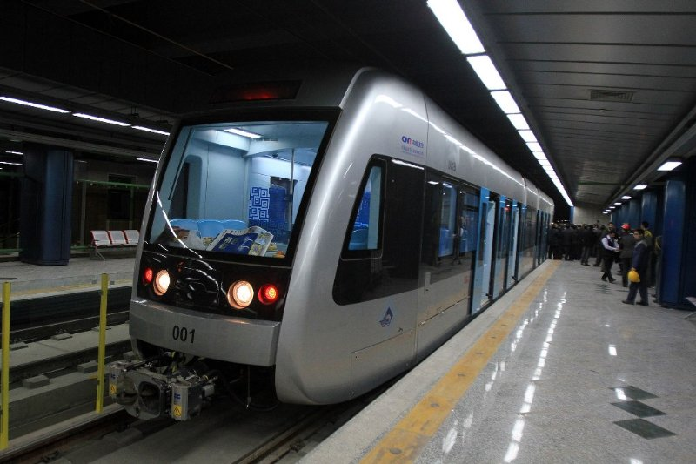  3. A: Is There a …………………………………………… in Tehran?  B: Yes, there is.  4. A: What's the weather like in Kerman?  B: It's …………………………………. .  5. A: Are you all right?  B: No, I have a ………………………………………….  6. A: Is she good at taking pictures?  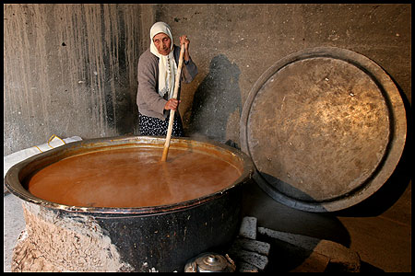  B: No, she is good at ……………………… . | 3
3.5 | متنی که Jack نوشته را بخوانید وجدول زیر را کامل کنید.  Hi. I'm Jack Richards. I am a teacher. I'm 40 years old. I am from England. I teach English every morning. I'm good at searching the web and writing books. I play chess as a hobby.  Family Name Nationality Job Ability In the morning Age | 4

1.5  3  3  2.5 | Listening Test  به مکالمه بین مریم و مونا گوش کنید و کارهایی که مونا در طول هفته انجام می دهد را در جدول زیر بنویسید.  On weekday mornings On weekday afternoons weekend  Mona  به مکالمه های زیر گوش کنید و جاهای خالی را کامل کنید.  1. Amir: What do you like doing in your free time, Adel?  Adel: I like …………………………………………… .  2. Mary: How do you spend your free time?  Zahra: Well. I …………………………… in my free time.  3. Hassan: What sort of things do you read?  Hossein: I usually read ……………………………………… .  به مکالمه بین امید و توریست برزیلی گوش کنید و جدول زیر را کامل کنید.  Name Nationality What he does in Iran Rio People of Rio Isfahan  به افراد مریضی که با دکتر صحبت می کنند خوب گوش کنید و جدول زیر را کامل کنید.  Conversation Health Problems  1  2  3 | 1  2  3  4

